Справка
по итогам мероприятий родительского контроля за качеством питания в ГБОУ начальная школа – детский сад № 662 Кронштадтского района Санкт-Петербурга

В соответствии с положением о родительском контроле организации горячего питания обучающихся, на 2022-2023 учебный год был организован родительский контроль за качеством питания в ГБОУ начальная школа – детский сад № 662 Кронштадтского района Санкт-Петербурга.
27.09.2022 г. школьную столовую посетили представители родительского комитета.

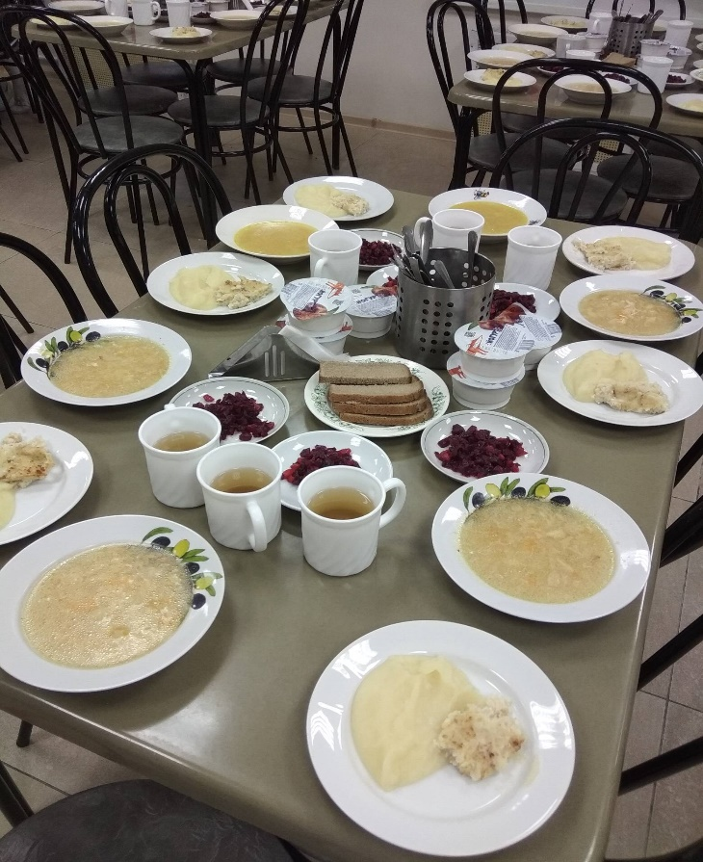 | Контролировалось:  – наличие меню и его размещение в местах, доступных для ознакомления родителей и детей;  - отсутствие повторов блюд в меню,  - отсутствие в меню запрещенных блюд и продуктов,  - соответствие регламентированное цикличным меню количество приемов пищи режиму функционирования организации,  - наличие бракеражной комиссии и ее работа,  - создание условий для организации питания детей с учетом особенностей здоровья (сахарный диабет, пищевые аллергии),  - качество уборки помещений для приема пищи,  - отсутствие в помещении для приема пищи насекомые, грызуны и следы их жизнедеятельности,  - создание условий для соблюдения детьми правил личной гигиены,  - температура подаваемой детям пищи
Члены комиссии ознакомились с документацией организации питания, отметили хорошие вкусовые качества обеда, соблюдение требований санитарных правил.
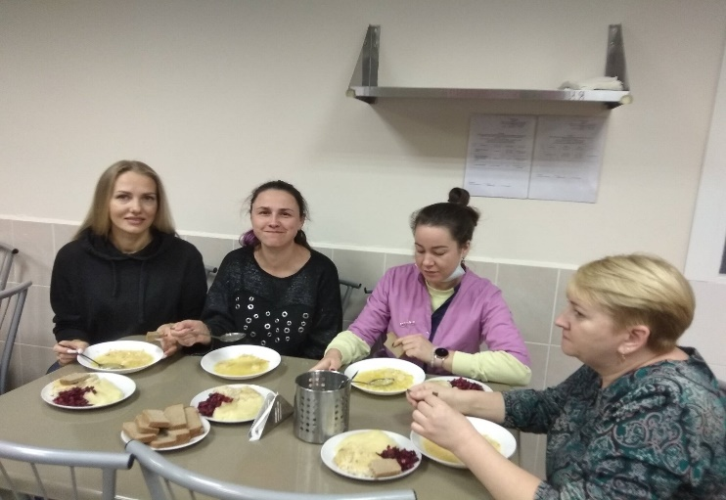 | 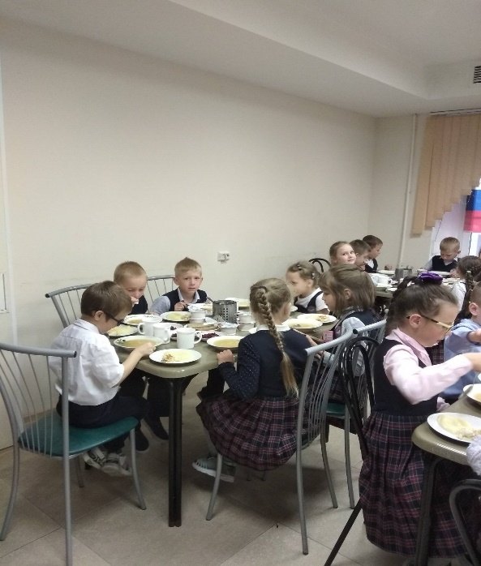

По итогам контроля представителями родительского контроля дана положительная оценка качеству и разнообразию школьного питания в ГБОУ начальная школа – детский сад № 662 Кронштадтского района Санкт-Петербурга.

